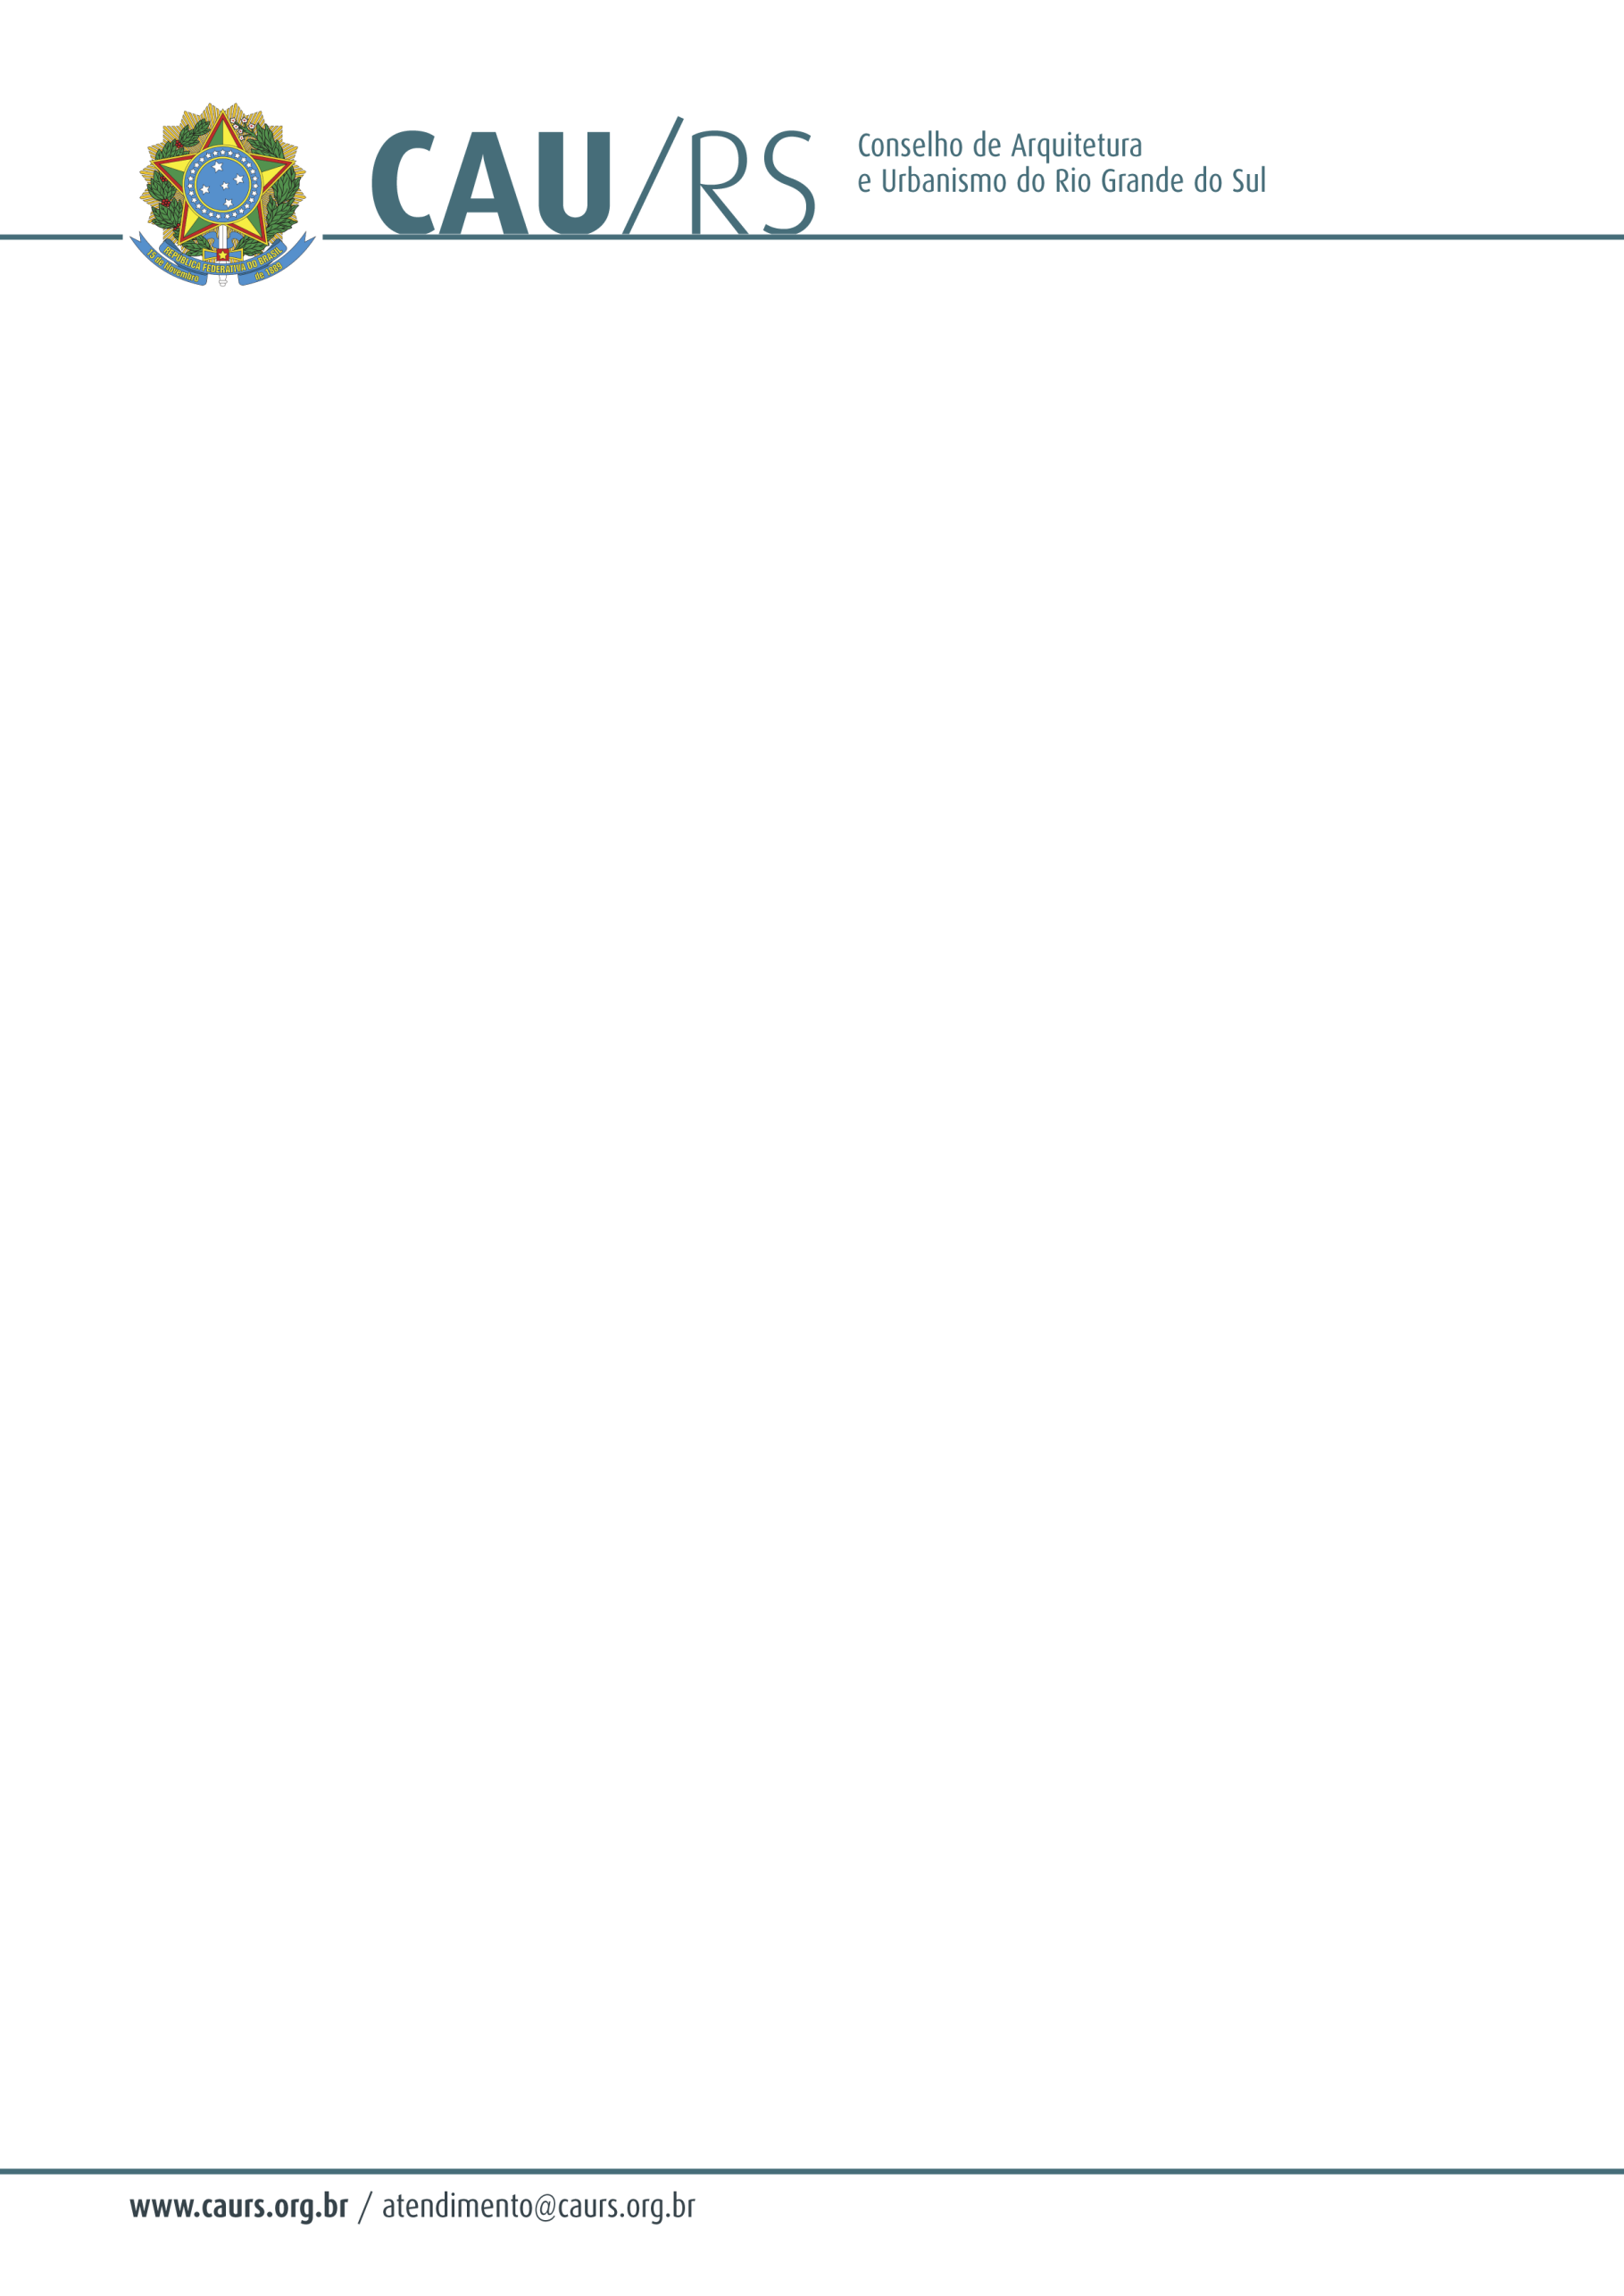

DELIBERAÇÃO DA COMISSÃO DE EXERCÍCIO PROFISSIONAL DO CAU/RS Nº 1/2012,
DE 19 DE SETEMBRO DE 2012.

Aprovou a aquisição das normas de nº 15.575 e nº 12.721 para o Conselho Arquitetura e Urbanismo do Rio Grande do Sul.

A Comissão de Exercício Profissional do Conselho de Arquitetura e Urbanismo do Rio Grande do Sul,no uso das suas atribuições legais, reuniu-se no dia 19 de setembro de 2012, analisou e aprovou o processo administrativo nº xx/2012, que trata da aquisição das normas da ABNT de nº 15.575 e nº 12.721 para o CAU/RS.

Carlos Eduardo Mesquita Pedone
Coordenador da Comissão
.

